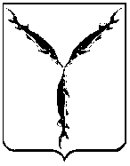

САРАТОВСКАЯ ГОРОДСКАЯ ДУМА

РЕШЕНИЕ

29.11.2018 № 43-311
г. Саратов

О досрочном прекращении полномочий депутата Саратовской городской Думы пятого созыва Исаева Александра Анатольевича

В соответствии со статьей 27 Устава муниципального образования «Город Саратов», на основании личного заявления

Саратовская городская Дума
РЕШИЛА:
- Досрочно прекратить полномочия депутата Саратовской городской Думы пятого созыва Исаева Александра Анатольевича, избранного по единому избирательному округу муниципального образования «Город Саратов», в связи с отставкой по собственному желанию 20 ноября 2018 года.
- Настоящее решение вступает в силу со дня его официального опубликования.

Председатель
Саратовской городской Думы В.В. Малетин

